Vzgoja otrok, ki so prisrčni,
deklet in fantov, ki bodo nasmejani in
zadovoljnih najstnikov!

Da, to so želje staršev, starih staršev, vzgojiteljev, učiteljev. Ali poznate pot do tja? Kako vzgajati, kako ravnati vsak dan, ob vseh ostalih obveznostih?

Predavanja z odgovori na ta vprašanja nikar ne zamudite! Zakaj?

- Ker ste tudi vi počasi že siti tega, da starejši otroci kar naprej uveljavljajo pravice, dolžnosti pa nočejo opraviti. Da sitnarijo in ni videti konca.
- Ker si želite vzgojiti odgovorne samostojne in zadovoljne otroke in ne lenih in zagrenjenih mladostnikov. Danes je takih zaradi načina vzgoje veliko preveč.
- Ker boste dobili odgovore na mnoga vprašanja, ki vas žulijo - na primer- katere so odgovornosti in dolžnosti otrok od malčka dalje, kako privzgajati vrednote, čigava odgovornost bo otrokovo šolanje in delo za šolo … Skratka stvari, ki vas neizogibno doletijo. Če je otrok še v vrtcu, ali pa če je v šoli.
- Ker boste ugotovili, da zmorete biti dobri starši!
- Ker mnogi starši mislijo, da je vrtec in šola priprava na življenje. NI! Vaši otroci namreč že ŽIVIJO! Živijo danes. Zato jih vzgajamo za danes.
- A s čim jih opremiti za leta okrog 2030?

Vabljeni ste v Osnovno šolo Komen v

četrtek, 15. januarja 2015 ob 17. uri.

Srečanje je namenjeno staršem, strokovnim delavcem, babicam in dedkom, vzgojiteljem, učiteljem in drugim, ki se ukvarjate z vzgojo. Predavanje bo živahno, jedrnato in poučno.

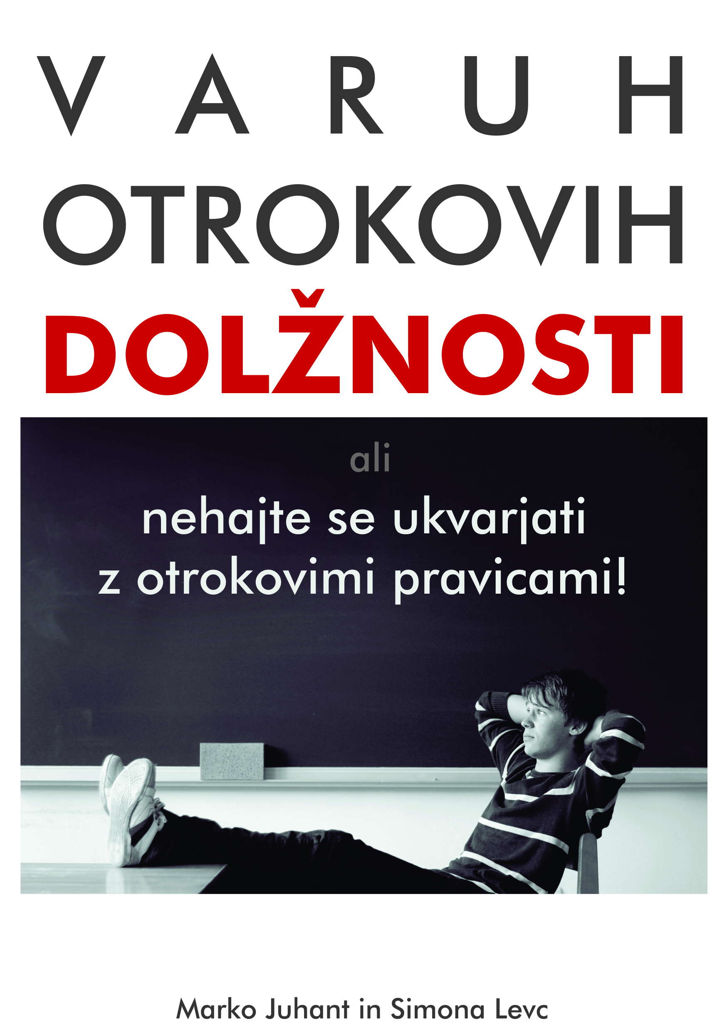
Ker vzgojnih čudežev ni, pridite!

Marko Juhant

